Übungen 3: Aufrufbäume

(A1) Pascalsches Dreieck
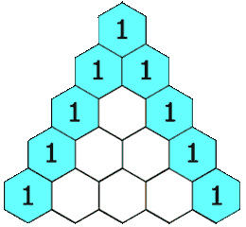
1)
Beim Pascalschen Dreieck werden die jeweils oberhalb liegenden Felder addiert und ergeben das darunter liegende Feld, wie in der Animation rechts zu sehen ist.
Man kann eine rekursive Funktion implementieren, die den Wert des Feldes in Zeile z und Spalte s des Pascalschen Dreiecks berechnet: pascal(int z, int s): int.
(A) Implementiere pascal(int z, int s): int.
Tipp 1
Ein mögliches Codegerüst könnte so aussehen:
public int pascal(int z, int s)
{
if ( ) {
return 1;
} else {
return pascal( , );
}
}
Tipp 2
- Der Basisfall tritt immer dann ein, wenn das Element in Zeile 0 oder 1 oder in Spalte 0 oder z ist. Dann wird 1 zurückgegeben.
- Im Rekursionsfalll wird pascal(z,s) zwei mal aufgerufen, nämlich so, das die beiden oberhalb liegenden Felder addiert werden: return pascal( , ) + pascal ( , ) - was muss da als Argument in den Aufrufen stehen?
Lösungsvorschlag
public int pascal(int z, int s)
{
if ( z==0 || s==0 || s==z ) {
return 1;
} else {
return pascal(z-1, s-1) + pascal(z-1,s);
}
}
Die rekursiven Aufrufe können in einem Aufruf-Baum veranschaulicht werden, hier am Beispiel pascal(3,2) (Zählung von Zeile und Spalte beginnen in der Implementation des Lösungsvorschlags bei 0, d.h. das Element an der Spitze des Dreiecks ist pascal(0,0)=1):
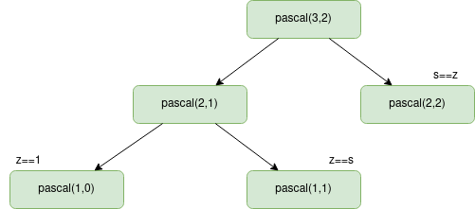
(B) Zeichne den Aufrufbaum für den Aufruf pascal(4,3).

(A2) Ficonacci mit Baum
Die Fibonacci-Funktion (auch als Fibonacci-Folge bezeichnet) ist definiert als:
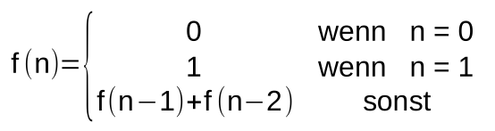
Die ersten Werte der Fibonacci-Funktion sind 0, 1, 1, 2, 3, 5, 8, 13, … Die Definition kann einfach in eine rekursive Methode übersetzt werden:
fib(n: int): int
wenn n ≤ 1:
gib n zurück
sonst:
gib fib(n-1) + fib(n-2) zurück
(A) Gib die vier Werte der Fibonacci-Folge an, die auf das Folgenglied 13 folgen.
(B) Stelle die ausgeführten Methodenaufrufe bei der Ausführung von fib(4) als Baum dar. Gibt es Aufrufe von fib, die mehr als einmal durchgeführt werden?
Lösung
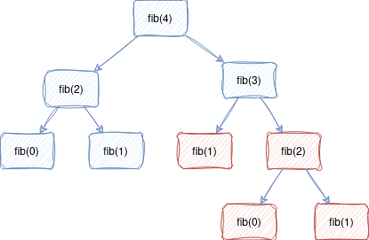
Die rot markierten Aufrufe finden mehr als einmal statt.
(C) Begründe, warum die Anzahl der Methodenaufrufe für fib(n) weniger als 2n+1 beträgt.
(D) Implementiere eine Methode fibIterativ(n: int): int, die dasselbe Ergebnis wie fib berechnet, die aber ohne Rekursion arbeitet.

(A3) Fibonacci dynamisch-rekursiv (LF)
Bei manchen Problemen kann man Zeit sparen, indem man geeignete Zwischenergebnisse abspeichert und später wiederverwendet. Diese Technik wird als dynamische Programmierung oder Memoisation bezeichnet:
int[] cache;
fibDyn(n: int): int
wenn n ≤ 1:
gib n zurück
cache = Array vom Typ int und der Länge n+1
cache[0] = 0;
cache[1] = 1;
wiederhole für i von 2 bis n:
cache[i] = -1;
gib lookup(n) zurück
lookup(n: int): int
wenn cache[n] < 0:
cache[n] = lookup(n-1) + lookup(n-2);
gib cache[n] zurück
(A) Die Methode fibDyn(4) wird aufgerufen. Stelle die ausgeführten Methodenaufrufe als Baum dar. Gib bei jedem Knoten den Inhalt des Arrays cache an, nachdem der jeweilige Methodenaufruf beendet ist.
(B) Begründe, warum die dynamische Implementierung effizienter ist als die rekursive von oben.
Lösung A
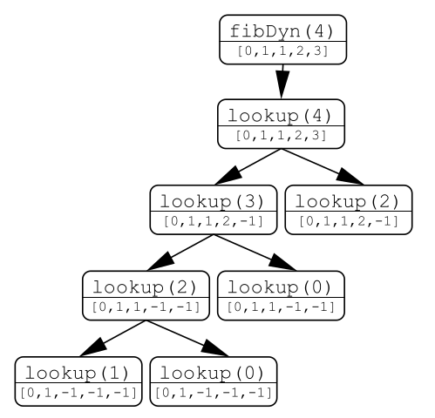
Lösung B
Die ursprüngliche rekursive Implementation berechnet fast alle Funktionswerte mehrfach. Durch die Verwendung des cache-Arrays wird ein einmal berechneter Wert direkt nachgeschlagen und eine Rekursion ist nicht nötig.

1)

